Міністерство освіти і науки України
ВСП «Львівський фаховий коледж харчової і переробної промисловості
Національного університету харчових технологій»

Звіт до лабораторної роботи

з дисципліни «Спеціалізоване прикладне програмування»
на тему: «Обчислення арифметичних виразів»

студента 3-го курсу
групи КН-3
спеціальності 122 “Комп’ютерні науки”
Лазнєнка Олександра

Львів – 2026 рік

Тема. Обчислення арифметичних виразів
Мета:Познайомитись з середовищами розробки Python і отримати головні навики розробки програмного забезпечення мовою Python.

Завдання 1.
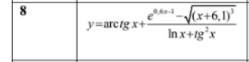
Код програми:
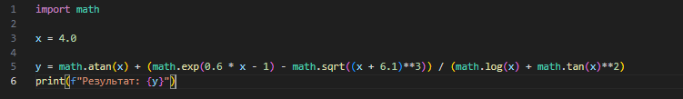
Результат:

